Задание для обучающихся с применением дистанционных образовательных технологий и электронного обучения

Дата: 13.05.2020г.
Группа А-19
Учебная дисциплина Информатика
Тема занятия Расчеты в электронных таблицах
Форма Практическое занятие
Содержание занятия:
Повторить содержание предыдущих вопросов: Возможности динамических (электронных) таблиц. Математическая обработка числовых данных.
Вопросы, рассматриваемые в ходе занятия Расчеты в электронных таблицах
Задание для обучающихся:
- Повторить теоретические сведения, приведённые ниже
- Выполнить практическую работу

Форма отчета.
- Файл выполненной работы, работу на проверку прикрепить к заданию в Гугл-классе..

Срок выполнения задания 14.05.2020

Excel
Программа Microsoft Excel – входит в пакет программ Microsoft Office и предназначена для создания электронных таблиц, вычислений в них и создания диаграмм. Как и в программе Microsoft Word в программе Excel можно создавать обычные текстовые документы, бланки, прайс-листы, проводить сортировку, отбор и группировку данных, анализировать и т.п.
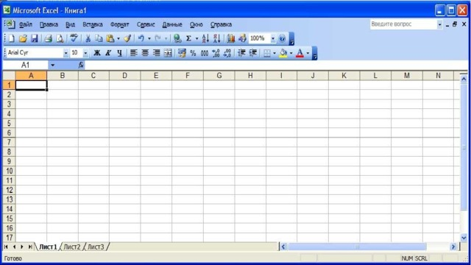

Объекты табличного процессора Excel и их свойства
Объектами табличного процессора Excel являются электронная книга, лист, электронная таблица, строка, столбец, ячейка, диапазон, диаграмма и др.
Количество листов книги ограничивается лишь объемом свободной оперативной памяти компьютера и на них могут быть расположены электронные таблицы, диаграммы, графики, графические изображения, документы Microsoft Word, звукозаписи, видеоклипы и др.

Каждый лист книги имеет имя , которое указывается на ярлычке листа. Если на листах размещаются электронные таблицы, то такие листы по умолчанию имеют имена Лист1, Лист2 и т. д.
Каждая ячейка электронной таблицы имеет адрес . Две или больше ячеек листа электронной таблицы образуют диапазон ячеек . Диапазон ячеек, как и отдельная ячейка, имеет адрес.
Строка и столбец также являются диапазонами ячеек.
Чтобы указать адрес несвязного диапазона ячеек, нужно указать адреса его связных частей, разделив их точкой с запятой.

Типы данных
Каждая ячейка в Excel может содержать данные одного из трех типов: текст, число, формула.
Ячейка текстового типа данных может содержать слова, предложения, произвольный набор символов.
Ячейка числового типа содержит числа. Excel предоставляет возможность вводить числа в различном формате. Можно вводить десятичные числа, денежные единицы, проценты и т.д.
Ячейка типа формула содержит конкретную формулу. Формулой называется введенная в ячейку последовательность символов, начинающаяся со знака равенства « = ». В эту последовательность символов могут входить: константы, адреса ячеек, функции, операторы (н-р: =B2 * 180 – 25 ). Результат вычислений отображается в ячейке, а сама формула – в строке формул.
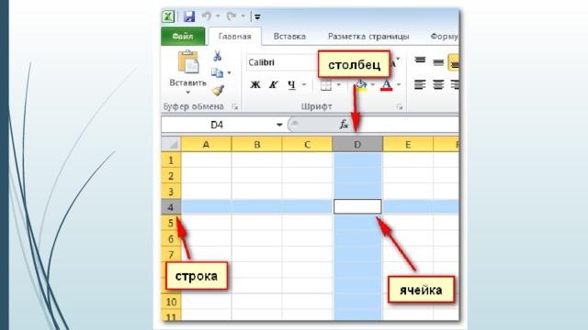

Функции
Для более удобного задания вычислений используют Мастер функций. Функции используются для выполнения стандартных вычислений. Excel имеет более 400 встроенных функций, объединенных в 9 групп: финансовые, дата и время, математические, статистические, ссылки и массивы, работам базой данных, текстовые, логические, проверка свойств и значений. Для вызова Мастера функций нужно выполнить команду: Вставка\Функция.

Функция сумма
Функция сумма используется при суммировании чисел, находящихся в ячейках. Запись в ячейку производится так: =СУММ(A1:D1). Прочитать эту запись можно так: суммируем диапазон чисел от ячейки A1 до ячейки D1. Чтобы произвести сложение выборочных ячеек, нужно в скобках перечислить названия ячеек через « ; ». Диапазон ячеек задаётся через « : ».
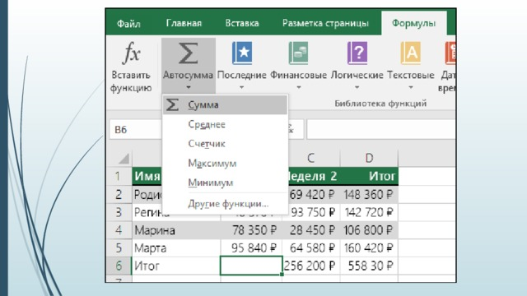

Функции максимум и минимум
Функция максимум находит самое большое число из заданного диапазона чисел. Запись производится так: =МАКС(A1:D1) .
Функция минимум находит самое маленькое число из заданного диапазона чисел. Запись производится так: =МИН(A1:D1) .
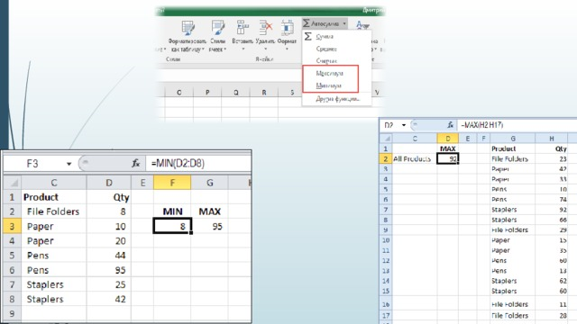

Ссылки
В формуле =МИН(A1:D1) A1 и D1 – это ссылки. Существует два вида ссылок: относительная ссылка и абсолютная ссылка.
Относительная ссылка используется для указания адреса ячейки, вычисляемого в относительной системе координат с началом в текущей ячейке. Относительная ссылка имеет следующий вид: A1, B3 и т.п.
Абсолютная ссылка используется для указания адреса ячейки, вычисляемого в абсолютной системе координат и не зависящего от текущей ячейки. Абсолютная ссылка имеет следующий вид: $A$1, $B$3 и т.п.
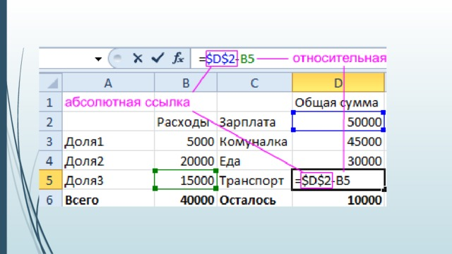

Практическая работа
«Ввод данных и формул в ячейки электронной таблицы MS Excel»
Технология выполнения задания:
- Запустите программу Microsoft Excel.
- В ячейку А1 Листа 2 введите текст: "Год основания техникума". Зафиксируйте данные в ячейке любым известным вам способом.
- В ячейку В1 введите число – год основания техникума (1944)
- В ячейку C1 введите число – номер текущего года.
Внимание! Обратите внимание на то, что в MS Excel текстовые данные выравниваются по левому краю, а числа и даты – по правому краю.
- Выделите ячейку D1, введите с клавиатуры формулу для вычисления возраста техникума: = C1- B1
Внимание! Ввод формул всегда начинается со знака равенства «=». Адреса ячеек нужно вводить латинскими буквами без пробелов. Адреса ячеек можно вводить в формулы без использования клавиатуры, а просто щелкая мышкой по соответствующим ячейкам.
- Удалите содержимое ячейки D1 и повторите ввод формулы с использованием мышки. В ячейке D1 установите знак «=», далее щелкните мышкой по ячейке C1, обратите внимание адрес этой ячейки появился в D1, поставьте знак «–» и щелкните по ячейке B1, нажмите {Enter}.
- Измените ширину столбца А, перетащив мышью правый разделитель в заголовке столбца или дважды щелкнув по разделителю столбца. Для изменения ширины столбца используют также команды меню Формат – Столбец – Ширина – Автоподбор ширины или Стандартная ширина.
- Измените высоту строки 2 с помощью мыши и сделайте ее равной 30 пт . Верните первоначальную высоту строки (12,75 пт) .
- Перейдите в строку 5. С помощью команд меню Формат – Строка – Высота строки измените высоту строки 5 до 40 пт. Верните высоту строки, используя команду Автоподбор высоты.
- В ячейку А2 введите текст "Мой возраст".
- В ячейку B2 введите свой год рождения.
- В ячейку С2 введите текущий год.
- Введите в ячейку D2 формулу для вычисления Вашего возраста в текущем году (= C2- B2).
- Выделите ячейку С2. Введите номер следующего года. Обратите внимание, перерасчет в ячейке D2 произошел автоматически.
- Определите свой возраст в 2025 году. Для этого замените год в ячейке С2 на 2025.
- Очистите содержимое ячеек командой Правка – Очистить – Все.

Упражнение: Посчитайте, используя ЭТ, хватит ли вам 500 рублей, чтоб купить все продукты, которые вам заказала мама.
№ | Наименование | Цена в рублях | Количество | Стоимость
1 | Хлеб | 24 | 2 | =С2*D2
2 | Кофе | 180 | 2 | =С3*D3
3 | Молоко | 47 | 2 | =С4*D4
4 | Пельмени | 189 | 1 | =С5*D5
Технология выполнения упражнения:
В ячейку А1 вводим “№”
В ячейки А2, А3, А4, А5, А6, А7, А8 вводим “1”, “2”, “3”, “4”, “5”
В ячейку В1 вводим “Наименование”
В ячейку С1 вводим “Цена в рублях”
В ячейку D1 вводим “Количество”
В ячейку Е1 вводим “Стоимость” и т.д.
В столбце “Стоимость” все формулы записываются на английском языке!
В формулах вместо переменных записываются имена ячеек.
После нажатия Enter вместо формулы сразу появляется число – результат вычисления
После выполнения работы получаем:
№ | Наименование | Цена в рублях | Количество | Стоимость
1 | Хлеб | 24 | 2 | 48
2 | Кофе | 180 | 2 | 360
3 | Молоко | 47 | 2 | 54
4 | Пельмени | 189 | 1 | 189
 |  |  | Итого | 327
Ответ: на продукты 500 рублей хватит
Вывод.
1) Фактически мы составили небольшую программу, которую можно использовать для многократных расчетов
2) Если изменить одно или несколько исходных данных, все суммы изменяться автоматически.
3) Более того, можно модифицировать структуру таблицы, например добавить или удалить наименование продукта, изменить цену или количество продукта формулы в итогах будут изменены автоматически.
Самостоятельная работа:
1.Создайте таблицу расходов в течение недели, аналогичную таблице:
Расходы
 | Понедельник | Вторник | Среда | Четверг | Пятница | Общий итог
Бензин
Смазочные и эксплуата-ционные материалы
Итого

2. Вычислите итоговое значение по каждой статье расходов и по каждому дню недели.
3. Формат ячеек, в которые вводятся числа, выбрать денежный
Сохраните таблицу, файл прикрепите к заданию в Гугл-классе.

